Istituto Istruzione Superiore “E. Usuelli Ruzza”

SETTORE INDUSTRIA E ARTIGIANATO - INDIRIZZO: MODA - CHIMICO

Via M. Sanmicheli, 8 TEL. 049657287 - FAX 049 666398
35123 – PADOVAE-mail: infomail@istitutoruzza.gov.it
C.F. : 80014600284 PEC: PDIS02200P@PEC.ISTRUZIONE.IT
http://www.istitutoruzza.gov.it

SETTORE SERVIZI SOCIO-SANITARI - INDIRIZZO: ODONTOTECNICO

ISTITUTO TECNICO INDUSTRIALE : SETTORE MODA

 | PROGETTAZIONE / PROGETTI | Data
 | PROGETTAZIONE / PROGETTI | Pag. 1 di 3

ANNO SCOLASTICO:2016 - 17

ESERCIZIO FINANZIARIO:2016-17

F.S. n

1. Denominazione progetto
ALTERNANZA SCUOLA LAVORO
…………………………………………………………………………………………………………

2. Responsabile del progetto
TEBALDI MARIA (M.P.) ZECCHIN MARINA (ITI) TIZIANA FERLICCA (CH) VALENTINA BUCCOLIERE (OD)
…………………………………………………………………………………………………………

3. Finalità e Obiettivi
Con l’avvio de “La Buona Scuola” introdotta a partire da quest’anno, sono previste 400 ore di Alternanza Scuola Lavoro per gli studenti degli istituti tecnici e dei professionali. L'alternanza si farà in azienda, ma anche in enti pubblici, e potrà essere svolta durante la sospensione dell'attività didattica, ma anche con la modalità dell'impresa formativa simulata, e del Project Work.
Fornire competenze spendibili nella vita e in ambito lavorativo per gli utenti orientati ad un inserimento nel mondo del lavoro al termine del corso di studi, attraverso attività di insegnamento/apprendimento presso partner che interagiscono nel curricolo scolastico con modalità, tempi e mezzi diversi da quelli scolastici ma di pari dignità. Ciò promuove esperienze atte a favorire la definizione di un personale progetto di vita, quale conquista propedeutica allo sviluppo dell’impegno, per partecipare con ruolo responsabile a qualunque attività

OBIETTIVI
L’obiettivo generale di un opportuno intervento di formazione è quello di rispondere alle esigenze del mercato del lavoro o perlomeno di soddisfare velocemente le richieste che da esso provengono.
In ambito lavorativo è sempre più evidente la necessità di disporre di personale altamente qualificato, adeguato ad un contesto competitivo globale e contemporaneamente flessibile ai bisogni specifici dell’azienda.
In tale ottica, l’istituzione scolastica professionale, deve progettare i propri percorsi formativi allineandoli alle offerte e alle richieste occupazionali che il territorio di appartenenza offre, ed è per questo chiamata a:
RI-MOTIVARE gli alunni al percorso scolastico intrapreso
VERIFICARE la vocazione personale mediante l’esperienza in ambiente produttivo
OFFRIRE la possibilità di acquisire nuove competenze professionali
ORIENTARE consapevolmente ad una specializzazione, garante di validi sbocchi occupazionali
4. Destinatari:

Tutti gli studenti delle classi Terze – Quarte – Quinte di tutti gli indirizzi compreso serale
Classi terze n. 7
Classi quarte n. 9
Classi quinte n. 8 TOTALE 24 CLASSI

5. Durata
Descrivere l’ arco temporale nel quale il progetto si attua, illustrare le fasi operative attività da svolgere in un anno finanziario separatamente da quelle da svolgere nell’anno scolastico
L’attività di alternanza sarà programmata a partire dalla classe terza ( vedi pianificazione allegata)
Le offerte del territorio o nazionali (manifestazioni,concorsi,fiere di settore,iniziative di varia tipologia) costituiscono opportunità per gli studenti che potranno con tali esperienze attivare riflessioni e rielaborazioni personali. Si prevedono inoltre attività in modalità conferenziale, che permettano agli studenti di approcciarsi direttamente con esperti del mondo del lavoro
Stage
Il percorso di alternanza sarà completato e arricchito da una fase di tirocinio estivo.
Lo stage aziendale permetterà agli studenti di classe 3 e classe 4 di provare direttamente sul campo le competenze acquisite durante il percorso di studi, ma soprattutto di implementare e approfondire le proprie abilità e capacità, acquisendo anche competenze “non formali”
Metodologie
Conferenze – incontri in classe con imprenditori ed esperti – attività outdoor –stage – training on the job – Project work
Partners
Confindustria, Antia , UPA, Istituto Zooprofilattico,Associazioni Dentisti, Imprenditori ed esperti, aziende del settore di riferimento

6. Risorse umane
Indicare i profili di riferimento dei docenti, dei non docenti e dei collaboratori esterni che si prevede di utilizzare. Indicare i nominativi delle persone che ricopriranno ruoli rilevanti. Separare le utilizzazioni per anno finanziario.
Figura strumentale:
Pianifica e coordina le attività di sistema del progetto di Alternanza per tutti gli indirizzi, partecipa agli incontri di servizio, lavora nella commissione predisposta dall’Ufficio Scolastico Regionale per definire best practise
Commissione di indirizzo:
Per ogni indirizzo di studi ( chimico, moda professionale, sistema moda, odontotecnico) è nominato un referente che si occuperà di mettere in atto le attività previste per il numero di ore definite dalla legge 87 per le classi 5 e dalla legge 107 per le classi 3 - 4
Tutor scolastici
Il tutor farà da ponte tra l’istituzione scolastica e il sistema imprenditoriale. Avrà il compito di dialogare con l’azienda e stipulare convenzioni e patti formativi.
Potranno essere presenti anche 2 tutors per classe a partire dalle classi terze. ( in allegato abbinamento docente/classe)
n. 4 classi terze moda professionale
n. 4 classi quarte moda professionale (compreso serale)
n 4 classi quinte moda professionale (compreso serale)

n. 1 classi terza sistema moda
n. 2 classe quarta sistema moda
n 1 classe quinta sistema moda
n. 1 classe terza chimico
n. 1 classe quarta chimico
n. 1 classe quinta chimico

n. 2 classe terza odontotecnico
n. 2 classi quarte odontotecnico
n. 2 classi quinte odontotecnico

7. Beni e risorse
Indicare le risorse logistiche e organizzative che si prevede di utilizzare per la realizzazione. Separare gli acquisti da effettuare per anno finanziario.
Le attività si svolgeranno presso le sedi di ciascun indirizzo, o presso gli enti/aziende definite nell’allegato
Per ogni indirizzo sono state individuate le figure referenti dell'attività di ASL. L'incarico sarà definito in proporzione al numero di studenti per indirizzo
Chimico Ferlicca Tiziana
Moda Professionale Maria Tebaldi
Moda Tecnico Zecchin Marina – Donato Alberto
Odontotecnico Valentina Buccoliere

I nominativi dei tutors non sono ancora disponibili. Si prevedono uno o due tutors per classe, per un totale di 17 classi ( solo terze e quarte)

Padova,…12 OTTOBRE 2016

IL RESPONSABILE DEL PROGETTO

Prof/ssa MARIA TEBALDI
(nome e cognome in stampatello)

FIRMA……………………………………

ALTERNANZA SCUOLA LAVORO legge 107/2015
PIANIFICAZIONE ATTIVITA'

MODA PROFESSIONALE – SISTEMA MODA

CLASSE TERZA
Doc esperto | SICUREZZA (obbligatorio) | 16 ore
Doc progettazione - laboratorio | ORGANIZZAZIONE EVENTO (sfilata) | 40 ore (20+20)
Tutor tutti i docenti | STAGE | 80 ORE
CLASSE QUARTA
Doc progettazione - laboratorio | ORGANIZZAZIONE EVENTO (sfilata) | 40 ore (20+20)
Doc progettazione - laboratorio | PROJECT WORK in sinergia con aziende del territorio | 20 ore
Doc. italiano | CURRICULUM VITAE | 8 ore
Doc. lingua | CURRICULUM VITAE INGLESE | 8 ore
Doc. Tecn. tess | REPORT STAGE CL 3 | 4 ore
Tutor tutti i docenti | STAGE | 120
CLASSE QUINTA
Doc. Tecn. tess | REPORT STAGE CL 4 | 4 ore
Doc progettazione - laboratorio | ORGANIZZAZIONE EVENTO (sfilata) | 40 ore (20+20)
Doc progettazione - laboratorio | PROJECT WORK in sinergia con aziende del territorio | 20 Ore

CHIMICO
CLASSE TERZA
Doc. esperto | SICUREZZA (obbligatorio) | 16
 | VISITE – CONFERENZE - FIERE | 10 ore
Tutti i docenti (SCHIONATO) | STAGE | 140

CLASSE QUARTA
Doc. Laboratori Tecnologici |  | PROJECT WORK in sinergia con aziende del territorio | 40 Ore
 |  | VISITE – CONFERENZE - FIERE | 10 ore
Doc. italiano |  | CURRICULUM VITAE | 8 ore
Doc. lingua |  | CURRICULUM VITAE INGLESE | 8 ore
Doc. Tecnologie applicate |  | REPORT STAGE CL 3 | 4 ore
Tutor tutti i docenti (SCHIONATO) |  | STAGE | 140
CLASSE QUINTA
Doc. Tecniche di produzione e organizzazione | REPORT STAGE CL 4 |  | 4 ore
Doc. Laboratori Tecnologici | PROJECT WORK in sinergia con aziende del territorio |  | 40 Ore

ODONTOTECNICO
CLASSE TERZA
Doc. esperto |  | SICUREZZA (obbligatorio) | 16 ore
 |  | VISITE – CONFERENZE - FIERE | 10 ore
Tutti i docenti |  | STAGE | 140
CLASSE QUARTA
Doc. Esercitazioni di Laboratorio di odontotecnica |  | PROJECT WORK in sinergia con aziende del territorio |  | 30 Ore
Doc. italiano |  | CURRICULUM VITAE |  | 8 ore
Doc. lingua |  | CURRICULUM VITAE INGLESE |  | 8 ore
Doc. Discipline di indirizzo |  | REPORT STAGE CL 3 |  | 4 ore
 |  | VISITE – CONFERENZE - FIERE |  | 20 ore
Tutti i docenti |  | STAGE |  | 140
CLASSE QUINTA
Doc. Esercitazioni di Laboratorio di odontotecnica | PROJECT WORK in sinergia con aziende del territorio |  |  | 30 Ore
Doc. Discipline di indirizzo | REPORT STAGE CL 4 |  |  | 4 ore
 | VISITE – CONFERENZE - FIERE |  |  | 10 ore

ALTERNANZA SCUOLA LAVORO 2016-17

TIMING ATTIVITA’ PROJECT WORK PELLICCERIA ARCELLA
Tutte le CLASSI 5 M.P 20 ore

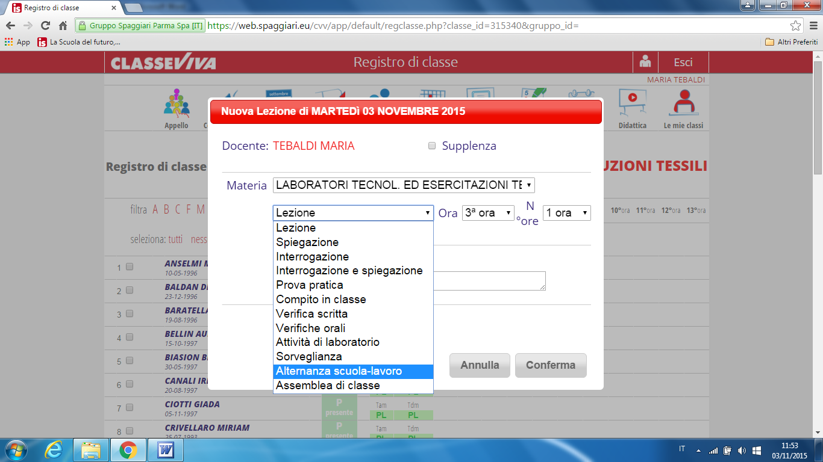

NELLE ORE DI ALTERNANZA
INSERIRE NELLA TENDINA DEL
REGISTRO ELETTRONICO LA VOCE
ALTERNANZA SCUOLA LAVORO

FASE 1 NOVEMBRE
Incontro tra titolari dell’ azienda, responsabili prodotto e docenti di area professionalizzante
Conoscenza dell’azienda e mission aziendale.
pianificazione del progetto attraverso la conoscenza del prodotto e del posizionamento

FASE 2 DICEMBRE
Incontro in aula magna tra azienda, responsabili prodotto e studenti di classe 5
incontro seminariale mirato all’illustrazione del progetto e degli obiettivi da raggiungere

FASE 3 GENNAIO - FEBBRAIO – MARZO
Progettazione di una capsule collection su indicazioni ricevute dallo style. In questa fase i ragazzi saranno anche accolti, a gruppi ristretti, presso l’azienda in orario extracurricolare. In questa fase gli studenti potranno lavorare in situazione reale con il supporto dello staff creativo dell’azienda.

FASE 4 APRILE
Consegna all’ufficio prodotto delle progettazioni realizzate dagli studenti per la valutazione aziendale in relazione agli imput dati. In questa fase sarà possibile realizzare il prototipo di uno o più capi selezionati

FASE 5 MAGGIO
Incontro conclusivo a classi unite per la disseminazione dei risultati ottenuti

DIAGRAMMA DI GANNT PIANIFICAZIONE ATTIVITA’

 | novembre | dicembre | gennaio | febbraio | marzo | aprile | Maggio
FASE 1 | XXXXX
FASE 2 |  | XXXXX
FASE 3 |  |  | XXXXX | XXXXX | XXXXX
FASE 4 |  |  |  |  |  | XXXXX
FASE 5 |  |  |  |  |  |  | XXXXX

ALTERNANZA SCUOLA LAVORO 2016/17

TIMING ATTIVITA’ PROJECT WORK EDDIE PEN
Tutte le CLASSI 4 M.P 20 ore
20 ore Prog. Tess. Abb. Moda e costume

LE ORE DI ALTERNANZA VANNO
INSERITE NEL REGISTRO ALLA VOCE ALTERNANZA SCUOLA LAVORO

FASE 1 OTTOBRE
Incontro seminariale tra responsabili prodotto e direttore vendite del Brand Eddie Pen.
L'azienda in questa occasione illustrerà la filosofia del marchio, la mission aziendale, posizionamento dei prodotti e porrà quindi agli studenti le richieste relative allo sviluppo del project work e degli obiettivi da raggiungere.

FASE 2 OTTOBRE - NOVEMBRE
Progettazione di una capsule collection, che segua le indicazioni ricevute dallo style.

FASE 3 NOVEMBRE
Incontro di Brief intermedio tra docenti e staff aziendale, per verificare le progettazioni e discutere eventuali correzioni o revisioni.

FASE 4 NOVEMBRE – DICEMBRE
Progettazioni finali

FASE 5 GENNAIO
Consegna degli elaborati all'azienda per la valutazione finale condivisa

FASE 6 FEBBRAIO/MARZO
Incontro conclusivo a classi unite per la disseminazione dei risultati ottenuti

DIAGRAMMA DI GANTT PROGRAMMA ATTIVITA’
 | ottobre | novembr | dicembr | gennaio | febbraio | marzo | aprile | maggio
FASE 1
FASE 2
FASE 3
FASE 4
FASE 5
FASE 6

